Tehniskie noteikumi radiatoru nomaiņai
SIA “BN KOMFORTS” apsaimniekošanā esošajām daudzdzīvokļu mājām.

- Pēc iesnieguma saņemšanas SIA “BN KOMFORTS” norīkots speciālists veiks apkures sistēmas apsekošanu un nepieciešamo stāvvadu sistēmu atbrīvošanu no ūdens (pirms apsekošanas patvaļīga darbība stingri aizliegta);
- Radiatoru nomaiņa ir veicama tikai sezonā, kad nav apkure;
- Pieprasījuma iesniedzējam trīs darba dienu laikā pēc apsekošanas, jāsamaksā par katra stāvvada atslēgšanu, pieslēgšanu un sistēmas atgaisošana atbilstoši SIA “BN KOMFORTS” cenrādim (30 EUR par katru stāvvadu);
- Tehniskā specifikācija:
  - Pieprasījuma iesniedzējam ir pienākums uzstādīt radiatorus ar atbilstošu jaudu, ko nosaka LBN:
- 100 W uz 1m²;
- 110 W uz 1m² (telpās ar gala sienu vai augšējā stāvā);
- 120 W uz 1m² (telpās ar gala sienu augšējā stāvā);
  - Stingri aizliegts samazināt cauruļu un radiatoru iekšējos diametrus;
  - Apvads pie termoregulatora jāuzstāda par vienu diametra izmēru mazāks nekā stāvvada diametrs;
  - Apkures radiatori jānovieto 7 - 15cm attālumā no grīdas un palodzes;
  - Radiatoru uzstādīšanas shēma:

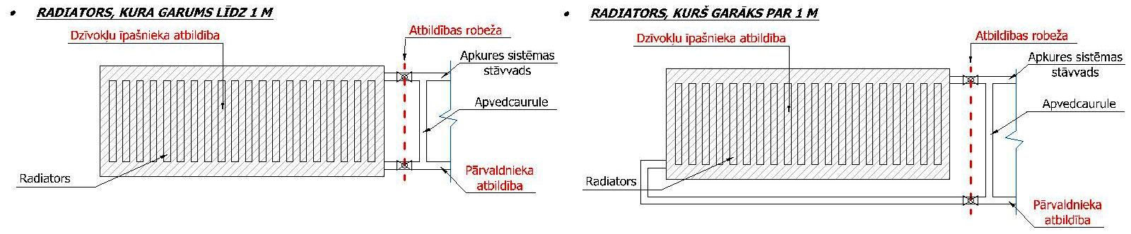
- Pieprasījuma iesniedzējam trīs darba dienu laikā pēc radiatoru nomaiņas, kas veikta atbilstoši tehniskajai specifikācijai, paziņojot par darbu beigšanu, jāiesniedz katra nomainītā radiatora tehniskā pase vai atbilstības sertifikāts.
- Pēc visu nosacījumu izpildes no Pieprasījuma iesniedzēja puses SIA “BN KOMFORTS” kopā ar Pieprasījuma iesniedzēju veiks pārbūvētās sistēmas pārbaudi un atbilstību radiatoru nomaiņai.

Ar izsniegto informāciju esmu iepazinies:

Adrese:____________________________
Pieprasījuma iesniedzēja paraksts:____________________________

